Jungschützen Unterlunkhofen, super Resultate am Kant. Final in Möhlin
Die Jungschützen aus Unterlunkhofen nahmen am 16. Mai am Final der Gruppenmeisterschaft teil. Mit hervorragenden 613 Punkten schafften sie den Sprung in die Eidg. Hauptrunde.
Unter der Leitung von Ivo Maric, zeigten unsere Junioren Nervenstärke und schossen hervorragende Resultate.

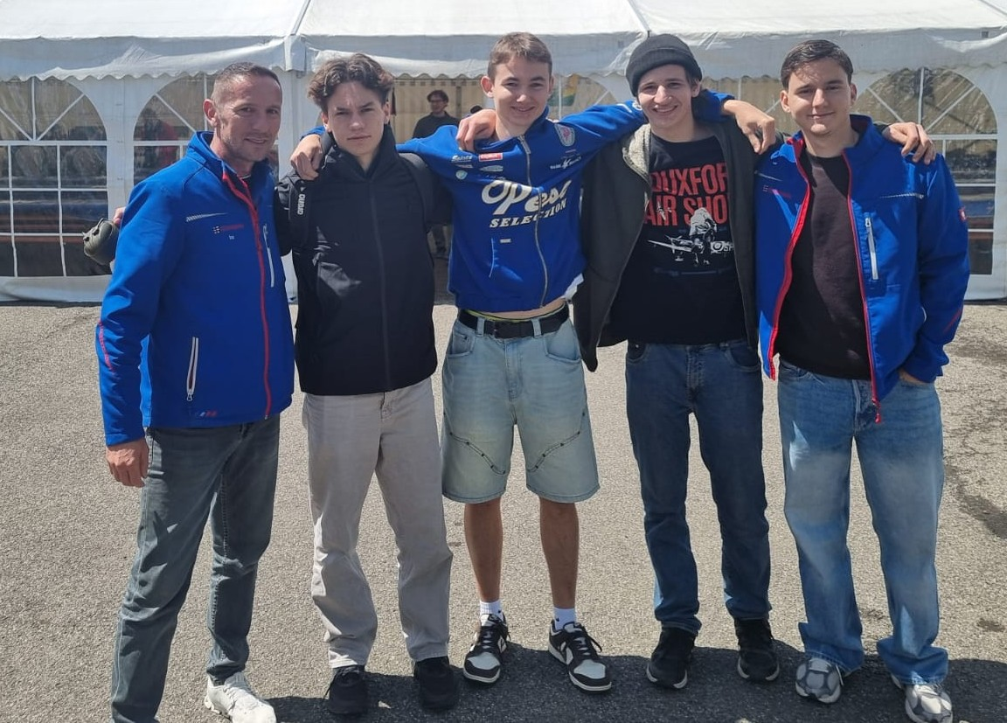
Von links:
Ivo Maric 127 Pt., Noah Suter 117 Pt., Dario Stutz 112 Pt.,
Samuel Stutz 129 Pt., Bryan Maric 128 Pt.

Die FSG Unterlunkhofen gratuliert zum Erfolg

